Nota van Inlichtingen 1 Ademluchtmaskers- en Toestellen

V1.0

Vraag nr. | Betreft document/  paragraaf/paginanummer | Vraag | Antwoord
1. | Pakket van Eisen, Nr 1 | Kunt u meer gegevens geven van uw huidige Dräger 6 L aluminium in-liner cilinder zoals de producent en het artikel nummer van de cilinder en van de afsluiter. Eventueel een afbeelding van het label van de cilinder, en een afbeelding van de afsluiter. | Het betreft een 6 liter Dräger ademluchtcilinder, geproduceerd door Dräger Safety UK ket een 5/8 aansluiting.  Artikelnummer cilinder: 3354798  Artikelnummer afsluiter: Dräger V 11111  Zie verder bijlage 1A en 1B voor foto
2. | Wensen. Wens 4 | U stelt: Het ademluchttoestel is uit te breiden met ‘telemetrie/volgsysteem’. Dient het telemetrietoestel in de basis hetzelfde toestel te zijn als de inzettoestellen met uitzondering van de zender? | Ja, dit is correct.
3. | Pakket van eisen/ Eis 1 | Betreffende de verenigbaarheid met de MSA F1XF blushelm verzoeken wij aan te geven welke helmpockets er op de aanwezige brandweerhelm zijn gemonteerd. Een foto zou voldoende zijn. | Zie bijlage 2 voor foto.
4. | Bijlag 6- Prijzenblad B. eenmalige kosten voor opleiding en ondersteuning | U geeft hier aan: Bijscholing (strippenkaart per dagdeel)  Onze vraag: Kunt u ons uitleggen wat u bedoelt met een strippenkaart per dagdeel? | Hiermee bedoelt de aanbestedende dienst dat zij een prijsopgave wil ontvangen voor een strippenkaart die per dagdeel (ochtend of middag) af te roepen is.
5. | Algemene eisen 4 | U geeft hier aan: De volgende onderdelen van de ademluchtmaskers en –toestellen dienen te zijn voorzien  van een RFID tag en een serienummer:  - Ademluchtmasker  - Rugplaat van het toestel  - Reduceerventiel van het toestel  - Ademautomaat van het toestel  Uitleg: We hebben RFID-transponders geïnstalleerd op alle componenten, behalve op het reduceer. Momenteel hebben we geen mogelijkheid vanuit de fabriek om een RFID-toe te voegen aan het reduceer, omdat dit zou vereisen dat het bijbehorende certificaat wordt gewijzigd.  Onze vraag: Bent u bereid om de eis aan te passen en het gedeelte m.b.t. reduceer te verwijderen. | Ja, opdrachtgever is bereid om de eis voor wat betreft het reduceerventiel te voorzien van een RFID-tag, te laten vervallen.

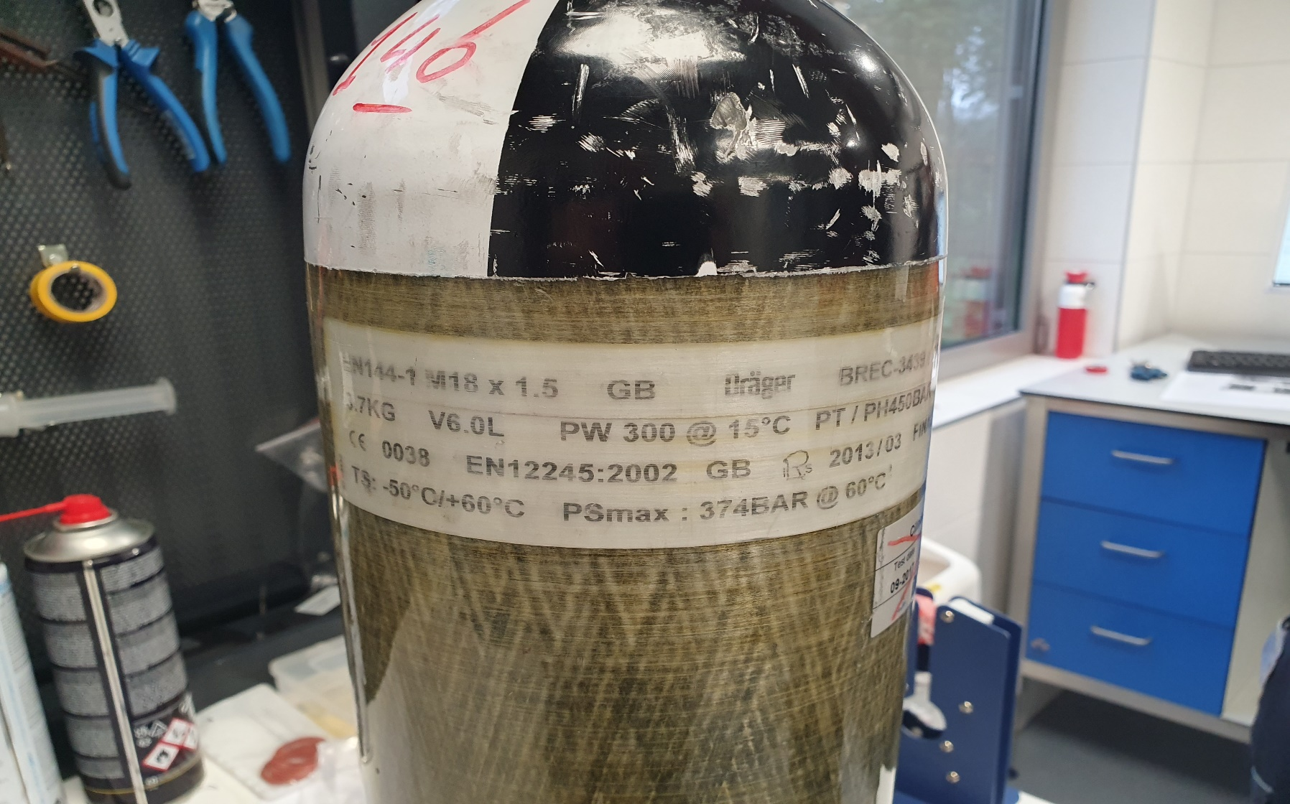
Bijlage 1 A
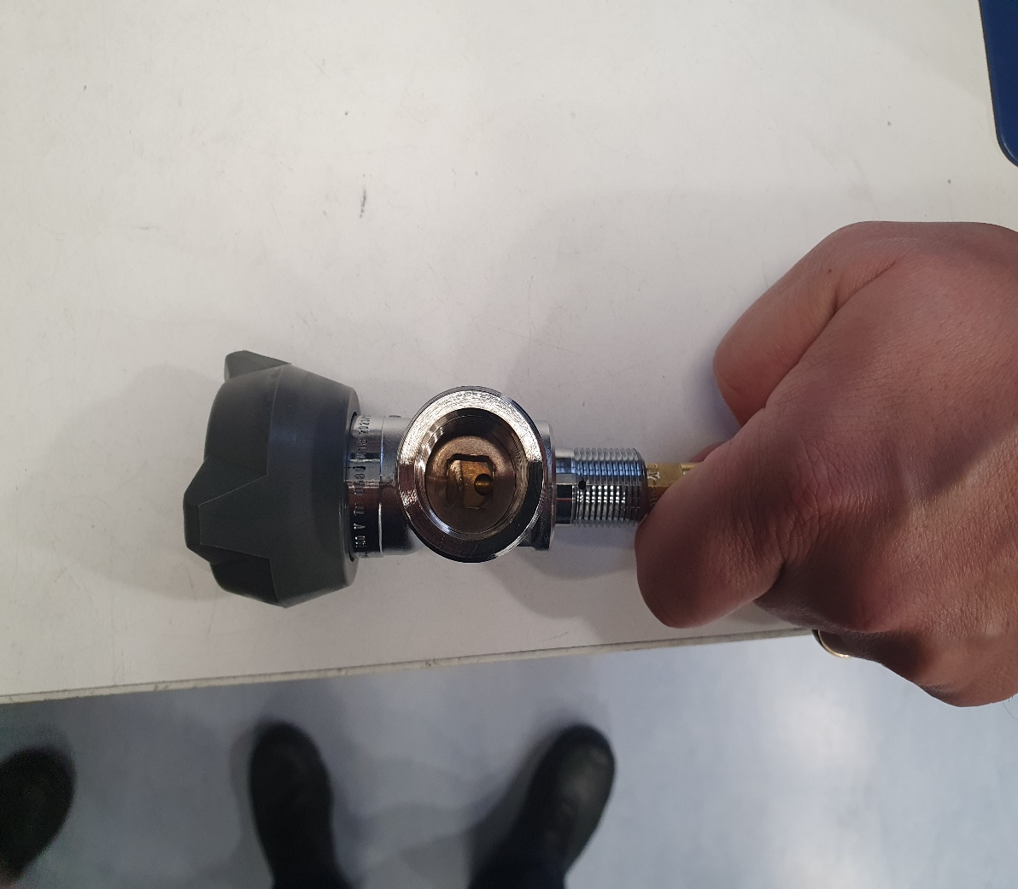
Bijlage 1B

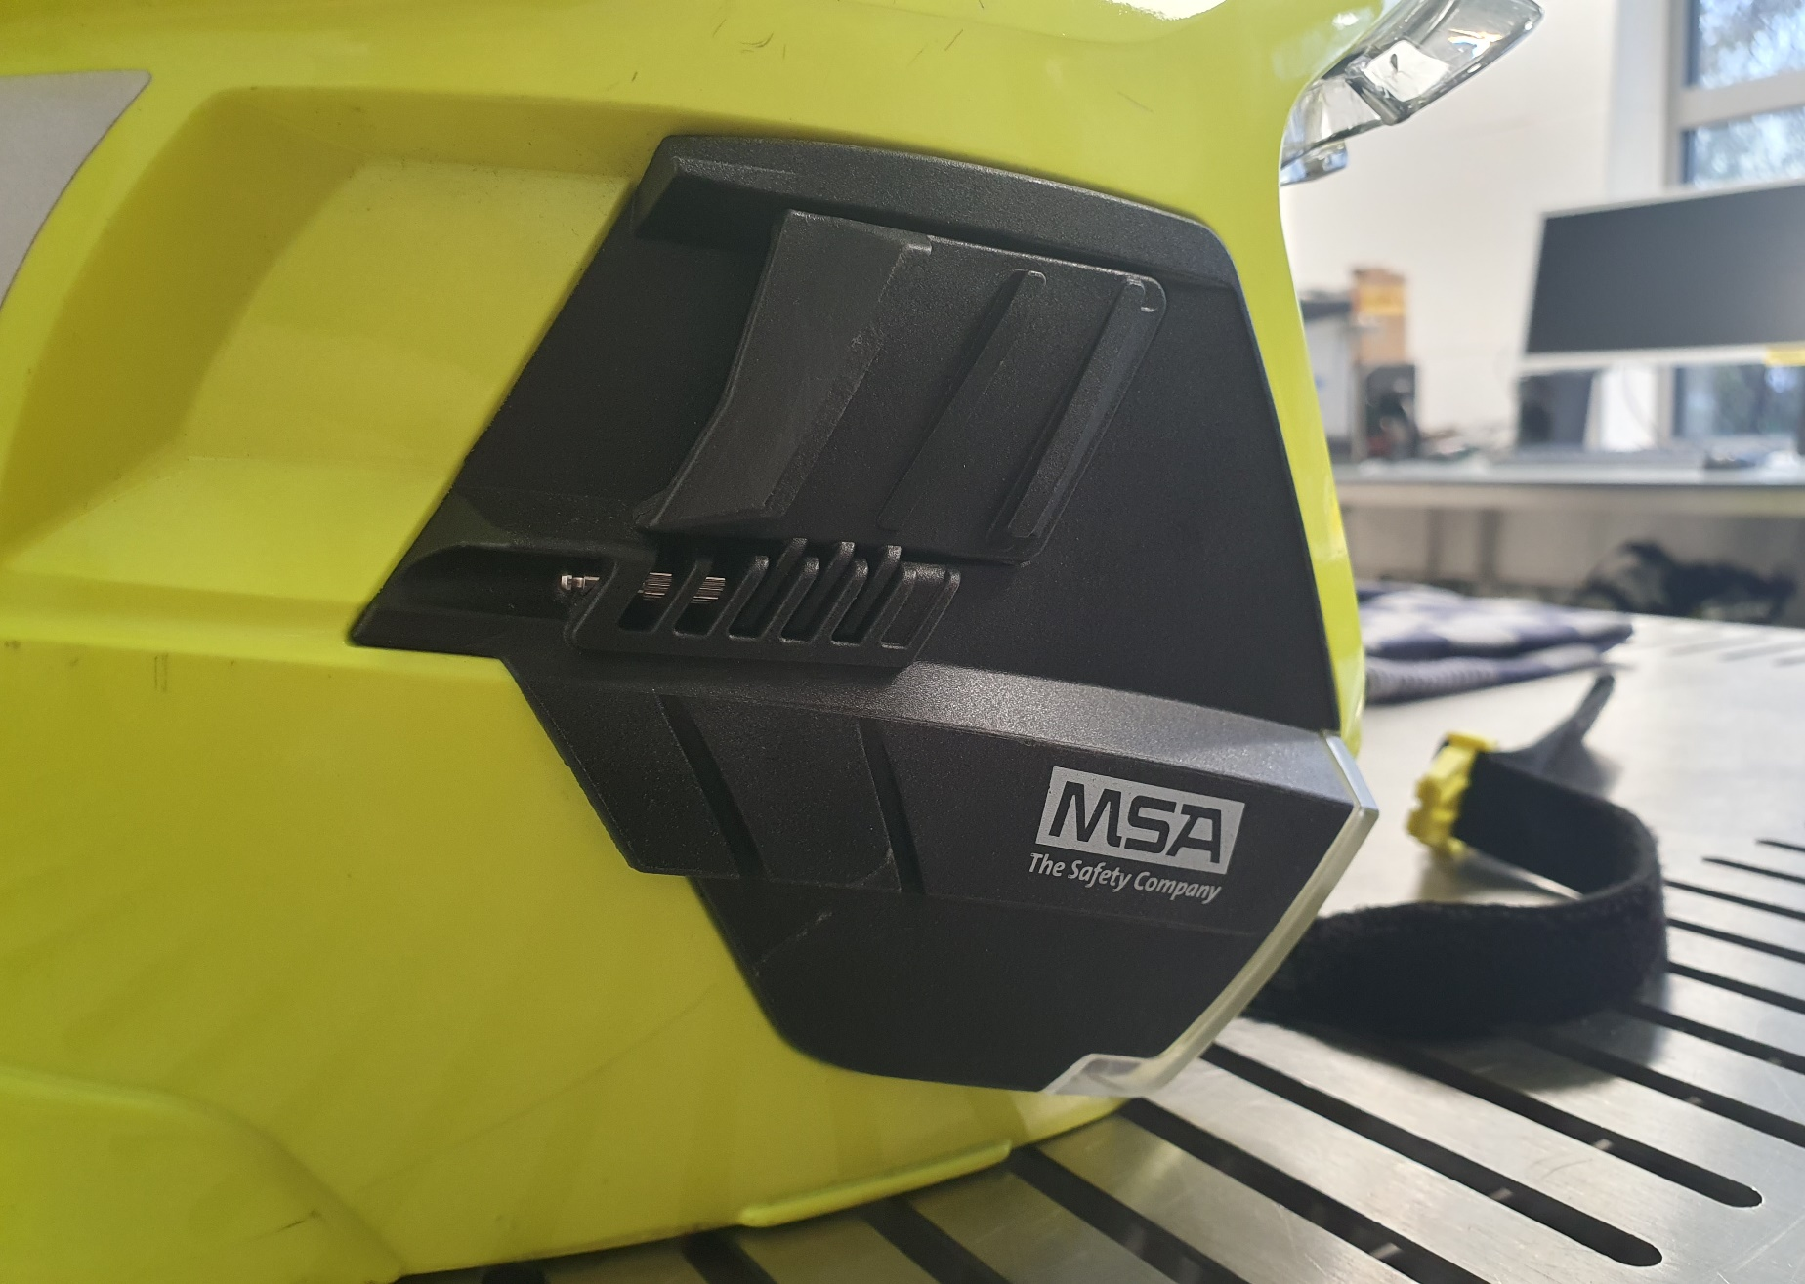
Bijlage 2

